岩手県立総合教育センター Webページ

**研修 支援 研究**

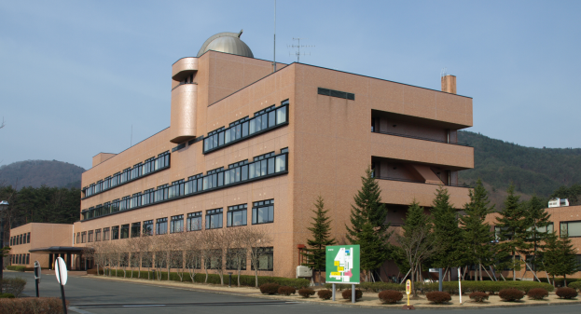

**教育センターをご利用下さい**

出前授業・研修が増えています！

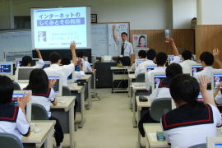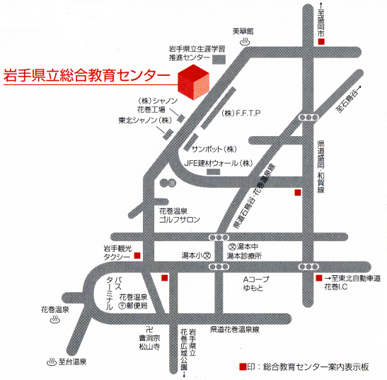

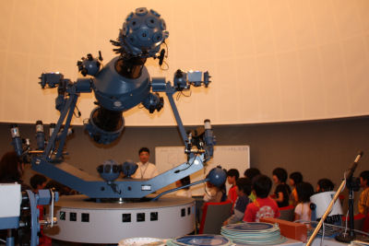

**プラネタリウムも見ることができますよ**

〒025-0395　岩手県花巻市北湯口２－８２－１　電話（代表）０１９８－２７－２７１１